Thomas Arends
Schillerstrasse 12/1
73249 Wernau
Tel: +49 176 42682164
info@thomasarends.de
Bundesverfassungsgericht
Schlossbezirk 3
76131 Karlsruhe
Wernau, den 21.04.2021

Eilantrag zur sofortigen Aussetzung der Änderung des IFSG in der Form vom 21.04.2021
Verfassungsbeschwerde zum IFSG, abgeleitet aus Drucksache 19/28444

Sehr geehrte Damen und Herren,
gegen die vom Bundestag am 21.04.2021 beschlossene Änderung des IFSG erhebe ich Verfassungsbeschwerde gemäß BVVG §90 1 und 2

Ich beantrage die gesamte Gesetzesänderung zur Gänze für Nichtig zu erklären und begründe im Folgenden ausschließlich mit offenkundigen Tatsachen.

Die Zuständigkeit des Bundesverfassungsgerichts ist gem. Art. 93 I Nr. 4a GG, gegeben.
Der Kläger (Thomas Arends) beruft sich auf § 90 I BVerfGG, da durch das Gesetz seine Grundrechte in erheblichem Masse sachbezugsgrundlos eingeschränkt werden.
Die Beschwerdebefugnis nach § 90 I BVerfGG liegt vor, da ich in eigener Sache (selbst) agiere, da meine Grundrechte gegenwärtig und unmittelbar eingeschränkt werden.

Zusammenfassung

Das gesamte Zahlenwerk, welches zur Gesetzgebung geführt hat und auf dem in der Zukunft agiert werden soll, ist ein hochmanipulatives, in keiner Weise den Qualitätsanforderungen der Technik oder dem Stand der Wissenschaft entsprechendes, womit der sachliche Grund für die Änderung nicht gegeben ist.

Alle aus diesem Zahlenwerk abgeleiteten Daten sind ungeeignet, um daraus irgendwelche Maßnahmen abzuleiten.

Die Regierung und die Ämter haben es versäumt Mindeststandards bei der Datenerfassung festzulegen und zu überprüfen.

Die seitens der Regierung verwendete 7 Tage Inzidenz ist als Steuerinstrument (abgesehen von der obigen Messmittelfähigkeit) völlig ungeeignet und hat es sogar in die Wall of Shame „Unstatistik des Monats“ geschafft.

Die in der Drucksache genannten Vorbemerkungen und Annahmen A), B), C) sind schlichtweg sachfalsch bzw. Fakten-, Ursachenignorant, damit ist auch hier der sachliche Grund für diese Gesetzesänderung nicht gegeben.
Die seitens der Bundesregierung aufgeführten Einschränkungen der Grundrechte der körperlichen Unversehrtheit (Artikel 2 Absatz 2 Satz 1 des Grundgesetzes), der Freiheit der Person (Artikel 2 Absatz 2 Satz 2 des Grundgesetzes), der Freizügigkeit (Artikel 11 Absatz 1 des Grundgesetzes) und der Unverletzlichkeit der Wohnung (Artikel 13 Absatz 1 des Grundgesetzes) sind unverhältnismäßig.

Begründung
Die materielle Verfassungsmäßigkeit des durch die Gesetzesänderung festgelgten Änderungen sind
- Nicht geeignet
- Nicht erforderlich
und
- Nicht angemessen

Offenkundigen Tatsachen werden im Folgenden mit einem vorangestellten OT: gekennzeichnet.

Messmittelfähigkeit:

OT: Strategie ist untauglich
Bereits seit 30.10.2020 ist mit der Stellungnahme des Prof. Bergholz öffentlich bekannt.
Zitat:
Im momentanen Zustand entspricht die Teststrategie in keiner Weise den Qualitätsanforderungen der Technik oder dem Stand der Wissenschaft
Dieser Zustand ist seitdem nicht verändert worden.

Zu den Punkten des Gutachtens ist bis heute keine Abhilfe geschaffen worden, obwohl genau diese Punkte entscheidend sind, bevor überhaupt über das Vorliegen einer Pandemie entschieden werden kann.
Eine sachlich begründete Ableitung von Maßnahmen ist aus diesem Zahlenwerk ist schlichtweg unmöglich.

OT: Das PCR Verfahren ist nicht standardisiert und damit ein nicht verlässliches Messinstrument
Jedem Labor ist es erlaubt seine eigenen Werte festzulegen, zu denen es einen Test als Positiv ansieht. Dies bezieht sich auf
Anzahl der getesteten Gensequenzen
Technisch gesehen müssen mindestens 3 Sequenzen getestet werden, bevor von einem „Fall“ gesprochen werden kann.

OT: Der CT Wert ist nicht standardisiert und damit ist der Test als Messinstrument ungeeignet
Ein Test kann bei 1, 5, 20, 30, 40 oder selbst darüber positiv sein.
Eine Aussage über Infektiosität, nur anhand des CT Wertes ist nicht möglich, da nur das Vorhandensein von „RNA Strängen“ überprüft wird. Der Wert selbst ist international auf Europäischer Ebene und auch in Deutschland nicht standardisiert.
In der Literatur wird von einem Schwellwert von
- <27 sehr wahrscheinlich Infektiös
- >27<32 möglicherweise infektiös
- > 32 nicht infektiös
gesprochen.
Das Unterlassen diese Daten zu erfassen / zu standardisieren führt schlichtweg zu einem völlig ungeeigneten Ergebnis.
Es sind „Fälle“ bekannt geworden bei denen der CT Wert > 32 verwendet wurde und „ein positives Testergebnis“ angezeigt wurde, was dann natürlich falsch ist.
Welche CT Werte beim jeweiligen Test verwendet wurden wird offenkundig nicht erfasst.

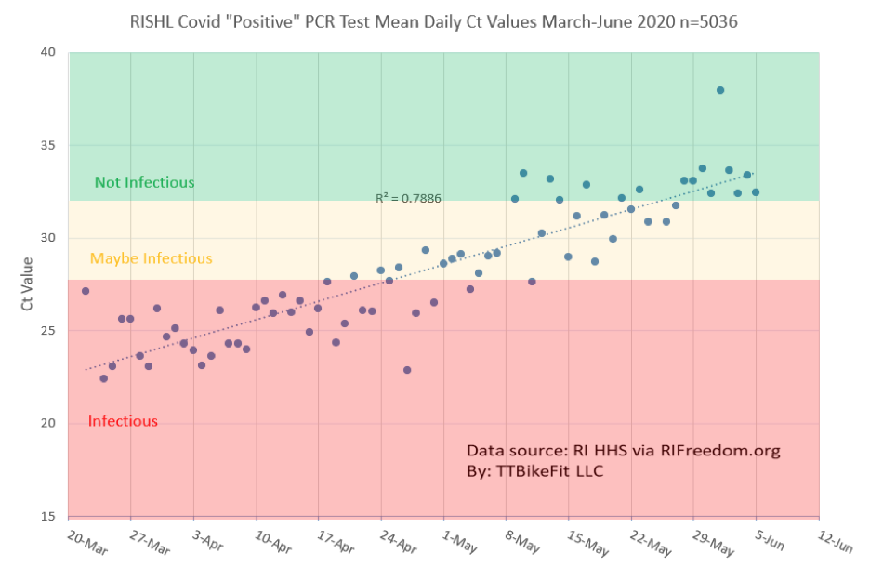
Abbildung 1: Bild "Positiv Wahrscheinlichkeit" – nicht standardisiert.

OT: Der CT Wert ist nicht harmonisiert
Der CT Wert ist über Labore hinweg vergleichbar.
Das Ergebnis daraus ist, dass jedes Labor nach Gutdünken „positiv“ melden kann, ohne dass dieser Wert mit einem anderen Labor vergleichbar wäre.

OT: Doppelzählungen
Das RKI gibt in seinen Daten stets an, dass auch Doppelzählungen vorkommen, der Anteil ist unbekannt.

OT: Die verwendeten Reagenzien sind nicht standardisiert
Wie im Gutachten erwähnt ist die ein Einfluss auf die Sensitivität von Faktor 10 möglich.
Das bedeutet, dass ein Test mit einer Sensitivität von 99% in Abhängigkeit von der verwendeten Chemikalie
99,99% Spezifität
oder
9,9% Spezifität aufweisen kann
Diese Abweichung ist auch bei der Spezifität vorhanden.

OT: Die Umweltbedingungen der Methode sind nicht standardisiert
und damit ist der Test als Messinstrument ungeeignet
Umweltfaktoren (Temperatur, Feuchte, Luftdruck ...) haben bekanntermaßen einen signifikanten Einfluss auf chemische und biologische Vorgänge.

OT: Monitoring der Labore
über die methodische Sensitivität und Spezifität findet nicht statt, wodurch die Messwerte – wenn denn überhaupt – nur marginale Aussagekraft haben.

Hinweis:
Es gibt in der Technik den Begriff des „Weglaufens“ einer Messreihe, wobei dann die Werte in eine ± Richtung gehen, ohne dass dies bemerkt wird. (Bedingt durch Chemikalien, Alterung etc.)
Ein regelmäßiges Überprüfen (Kalibrieren, und eine Überprüfung gemäß ISO 15189:2012) ist bereits im Gutachten als „Stand der Technik zwingend notwendig“ angesprochen und bis heute nicht getätigt worden.

OT: Monitoring der Labore über falsch positive/negative Werte findet nicht statt
und damit ist die Datenerfassung ungeeignet
Monitoring (Blindproben) werden nicht erfasst, womit überhaupt nicht klar ist, was tatsächlich gemessen wird.

OT: Inzidenz ist ein hoch-manipulierbarer Wert
Die Kennzahl „Fälle in den letzten 7 Tagen pro 100.000 Einwohner“[Inzidenz] ist keine valide Messgröße und damit ist der Wert als Messinstrument ungeeignet.
Details dazu auch im o.a. Gutachten.

OT: Die tatsächliche Risikoberwertung hat nicht stattgefunden
Details dazu im o.a. Gutachten

OT: Der PCR Test ist bis heute nicht wissenschaftlich nicht validiert
und damit ist der Test als Messinstrument ungeeignet

OT: Der Test kann keine Infektion nachweisen
siehe Beipackzettel / Spezifikation der Tests

OT: Die Probenentnahme ist nicht standardisiert.
Auch hier ist ein Einfluss der Umweltbedingungen bei der Entnahme gegeben, der nicht berücksichtigt wird.

OT: Die meisten Getesteten sind mit positivem Test symptomlos
Die Bundesregierung selbst gibt in der Antwort zur Anfrage des Wolfgang Kubicki zu, dass es sich „in der Mehrheit der Fälle“ == 60%? 70%? 90%? um „Test Positive“ handelt die „asymptomatisch / symptomlos“ ergo gesund sind.
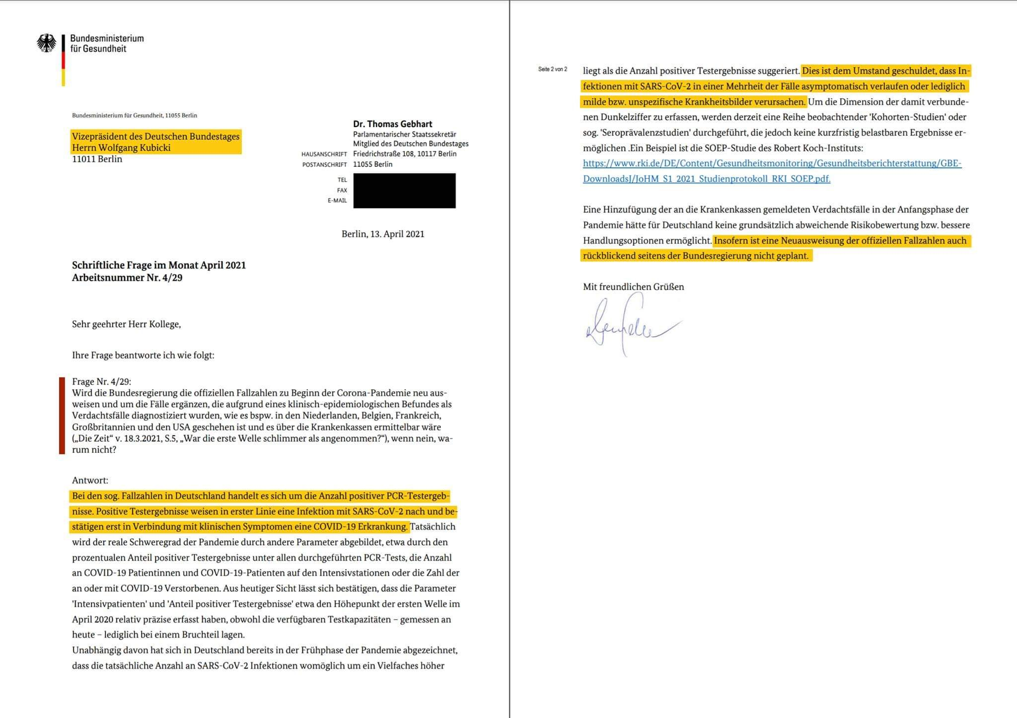
Abbildung 2: Antwort der Bundesregierung an den Vizepräsidenten

OT: Die Fehlerrate der PCR Tests
wird nicht erfasst.
es gibt nicht „den PCR Test“, sondern viele verschiedene.
Es liegen bis heute für die jeweiligen Tests keine Daten zur Sensitivität und Spezifität vor.
Die Fehlerrate (Nur der Test) liegt – unter laborrealistischen Bedingungen (Prävalenz 3.9, Sens 99,5%, Spez. 97% bei 42 %).
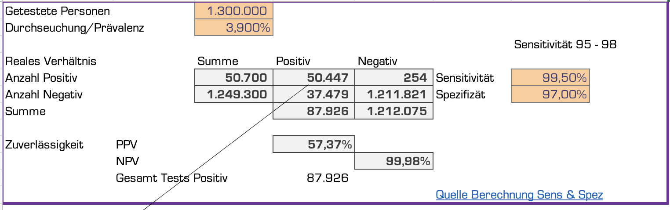
Abbildung 3:PPV Berechnung gemäß http://jumbo.uni-muenster.de/index.php?id=194 || Werte angenommen
Exakte Daten dazu sind – trotz Nachfrage – weder vom BMG oder der Landesregierung Stuttgart bereitgestellt worden.

OT: Fehlerkette
In Kombination mit den oben angegebenen offenkundigen Tatsachen ergibt sich eine Fehlerkette welche unter laborrealistischen Bedingungen von
42% Fehler bis – Worst Case Szenario –
> 98% Fehler
geht, d.h. PPV (Positiv Prediction Value) von 1,5% bis maximal 57%!

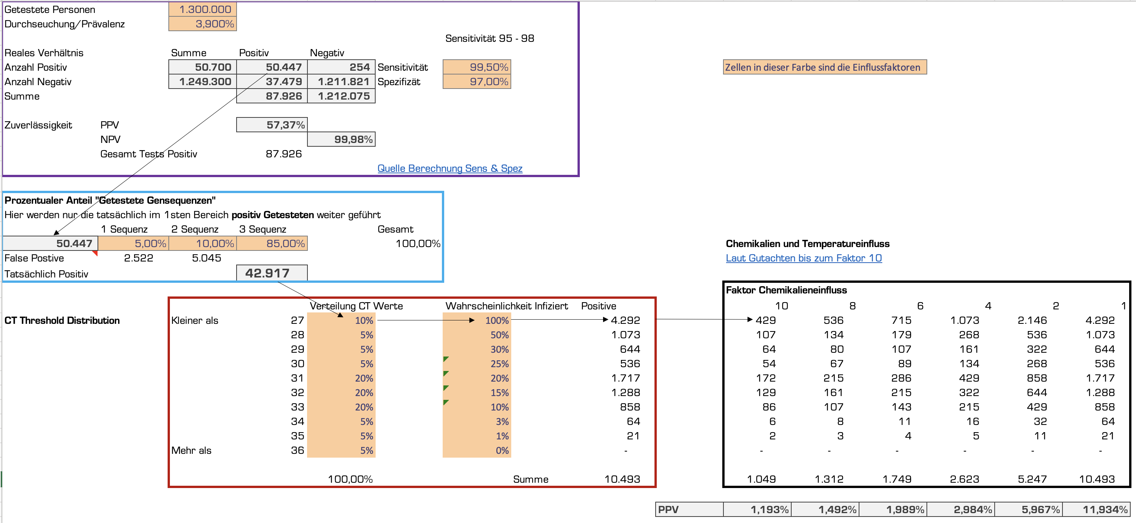
Abbildung 4: Beispiel einer möglichen Fehlerkette (unvollständig)

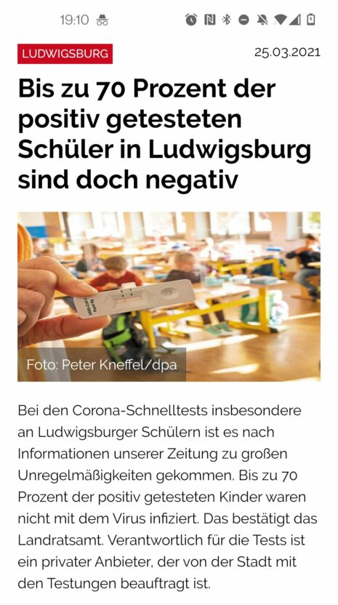
Abbildung 5: Screenshot https://www.lkz.de/lokales/stadt-ludwigsburg_artikel,-bis-zu-70-prozent-der-positiv-getesteten-schueler-in-ludwigsburg-sind-doch-negativ-_arid,630296.html

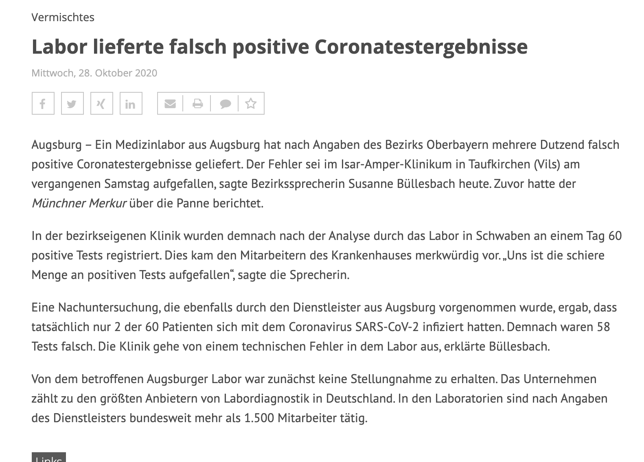
Abbildung 6: 58 von 60 False Positive: Quelle: https://www.aerzteblatt.de/nachrichten/117817/Labor-lieferte-falsch-positive-Coronatestergebnisse
Das insbesondere bei einem der größten Anbieter von Labordiagnostik, solche Fehler auftreten und erst auf Nachfrage man erneut testet (Selbstüberprüfung) zeigt, dass hier ein völlig ungeeignetes Herangehen an die Erfassung und dem Monitoring der Daten stattfindet und die Zahlen ohne Überprüfung ungeeignet sind..

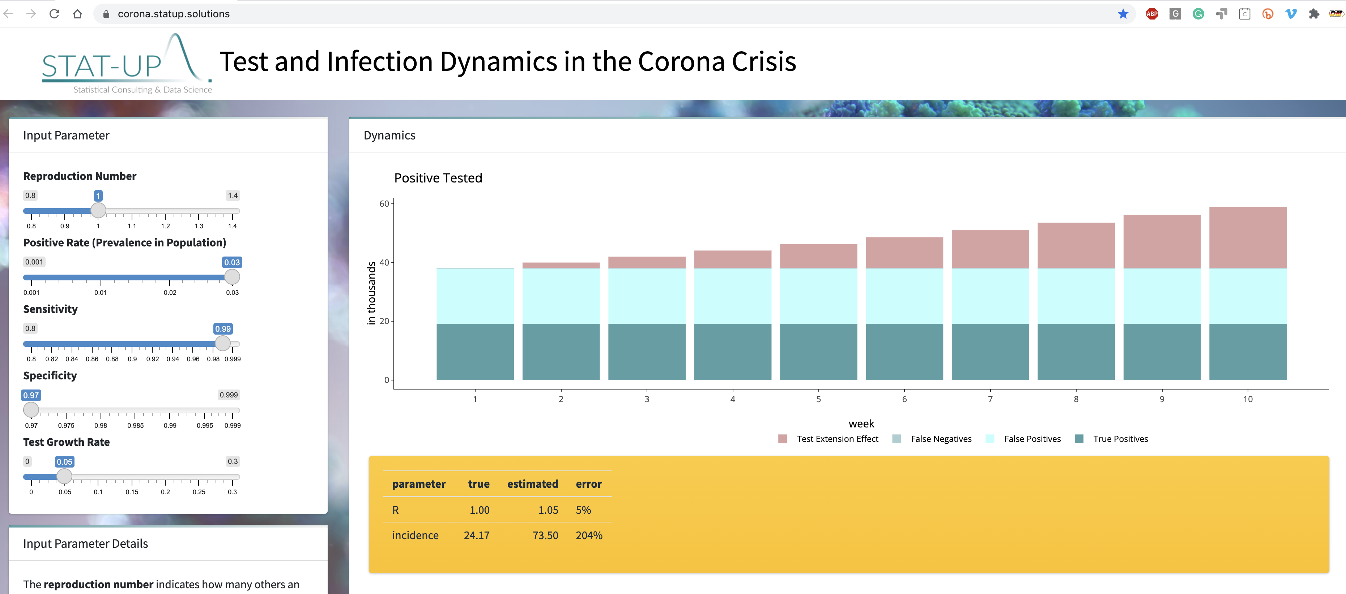
Abbildung 7: Inzidenz Fehlerrate berechnet anhand "https://corona.statup.solutions/" 204%

OT Es gibt in „der Jahrhundertpandemie“ Massive Untersterblichkeit in Deutschland
Gemäß Statistischem Bundesamt herrscht in Deutschland eine massive Untersterblichkeit, was diametral der Behauptung des Vorliegen einer Pandemie widerspricht und die Mangelhaftigkeit der Daten bestätigt.
Abbildung 8: Standardisierte Mortalitätsrate 2018-2021
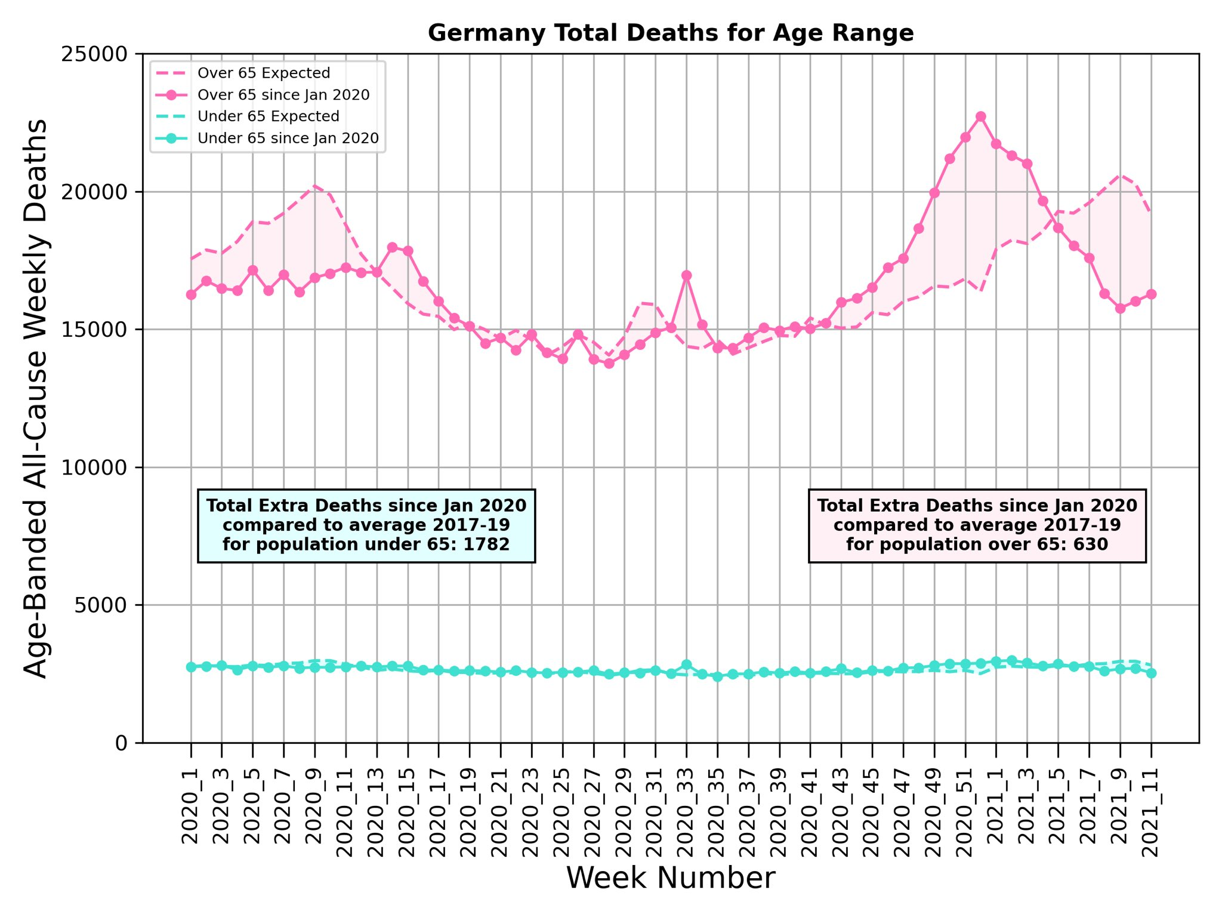
Abbildung 9: Quelle Stanford Professor Michael Levitt http://med.stanford.edu/levitt.html | Stanford Prof. of Biophysics, Cambridge PhD and DSc, 2013 Chemistry Nobel Laureate (complex systems), FRS & US National Academy member

OT: Die „Erfassung“ der Corona Fälle widerspricht der Definition der WHO
Es wird nach positivem Test in den seltensten Fällen die notwendige Untersuchung durch den Arzt durchgeführt, womit die „Fallzahl“ völlig bedeutungslos ist.

OT: Masken bewirken größere „Fallzahlen“
Das seitens der Bundesregierung ausgesprochene Maskenmandat ist evidenzbasiert widerlegt.
Bis heute hat sich die Regierung – analog zu den Daten aus dem Gutachten - den Evidenzen verschlossen und setzt stattdessen auf Modelle, welche bisher alle nicht bestätigt wurde.
Abbildung 10: Masken vs. Nicht Masken in den USA - Entwicklung der Fallzahlen

OT: Es gibt kaum Obduktionen
Die Zuordnung eines Verstorbenen zu „An oder mit Corona gestorben“ bei Vorliegen eines positiven Tests, ist schlichtweg irreführend.
Ursächlichkeit ist erst durch Obduktion nachweisbar.
Der Test ist wie aufgeführt ungeeignet.

OT: Keine Grippe / andere Tests
Es werden kaum noch Tests auf Grippe oder andere Tests durchgeführt.
Zu denken, dass ein endemisches Virus wie das Grippevirus „plötzlich verschwindet“ ist schlichtweg absurd. (Der Abfall ist von 38.000.000 Fällen im Jahre 2019 -2021 auf 1.822 Fälle in Jahre 2020-2021)
Da jedoch nicht mehr / kaum noch auf Grippe getestet / obduziert wird, gibt es diese Todesursache „Grippe“ in der offiziellen Statistik nicht mehr.
Wenn man die Daten der „An und mit Corona verstorben zur „Grippezahl“ hinzufügt und daraus eine Kurve erstellt, ergibt sich ein typisch saisonal schwingendes Bild.

OT: Lockdown und Ausgangssperren sind keine geeigneten Maßnahmen
Staaten ohne Lockdown oder mit milden Maßnahmen insbesondere
  - Schweden
  - Florida
  - Texas
  - South Dakota“
  - Schweiz
und viele andere Staaten haben ohne die in Deutschland durchgeführten und in der Gesetzesänderung geplanten Maßnahmen vergleichbare, meist sogar bessere Fallzahlen als Staaten mit Maßnahmen.
Das bezieht sich auf die Anzahl der gemeldeten Fälle und die Todesraten.

Es ist offenkundige Tatsache, dass die bisher ergriffenen Maßnahmen, „Kontaktverbot, Ausgangssperren, Maskenmandat, Schließung von Schulen, Restaurants und Hotels, Sportstätten etc. pp“ im Vergleich mit Staaten ohne diese Maßnahmen keine messbare Auswirkung auf das Geschehen haben und damit weder angemessen, noch geeignet oder erforderlich sind, insbesondere, da diese Folgeschäden, Insolvenzen, psychische Krankheiten etc., in der Risikobewertung völlig ausgeblendet sind (keine Maßnahmenfolgeabschätzung).

OT: Mundspülungen helfen
Siehe hierzu auch https://www.youtube.com/watch?v=d9mjQNHx4dA und https://www.bild.de/bild-plus/ratgeber/2021/ratgeber/mundhygiene-desinfektion-gurgeln-gegen-toedliche-corona-verlaeufe-76130782,view=conversionToLogin.bild.html

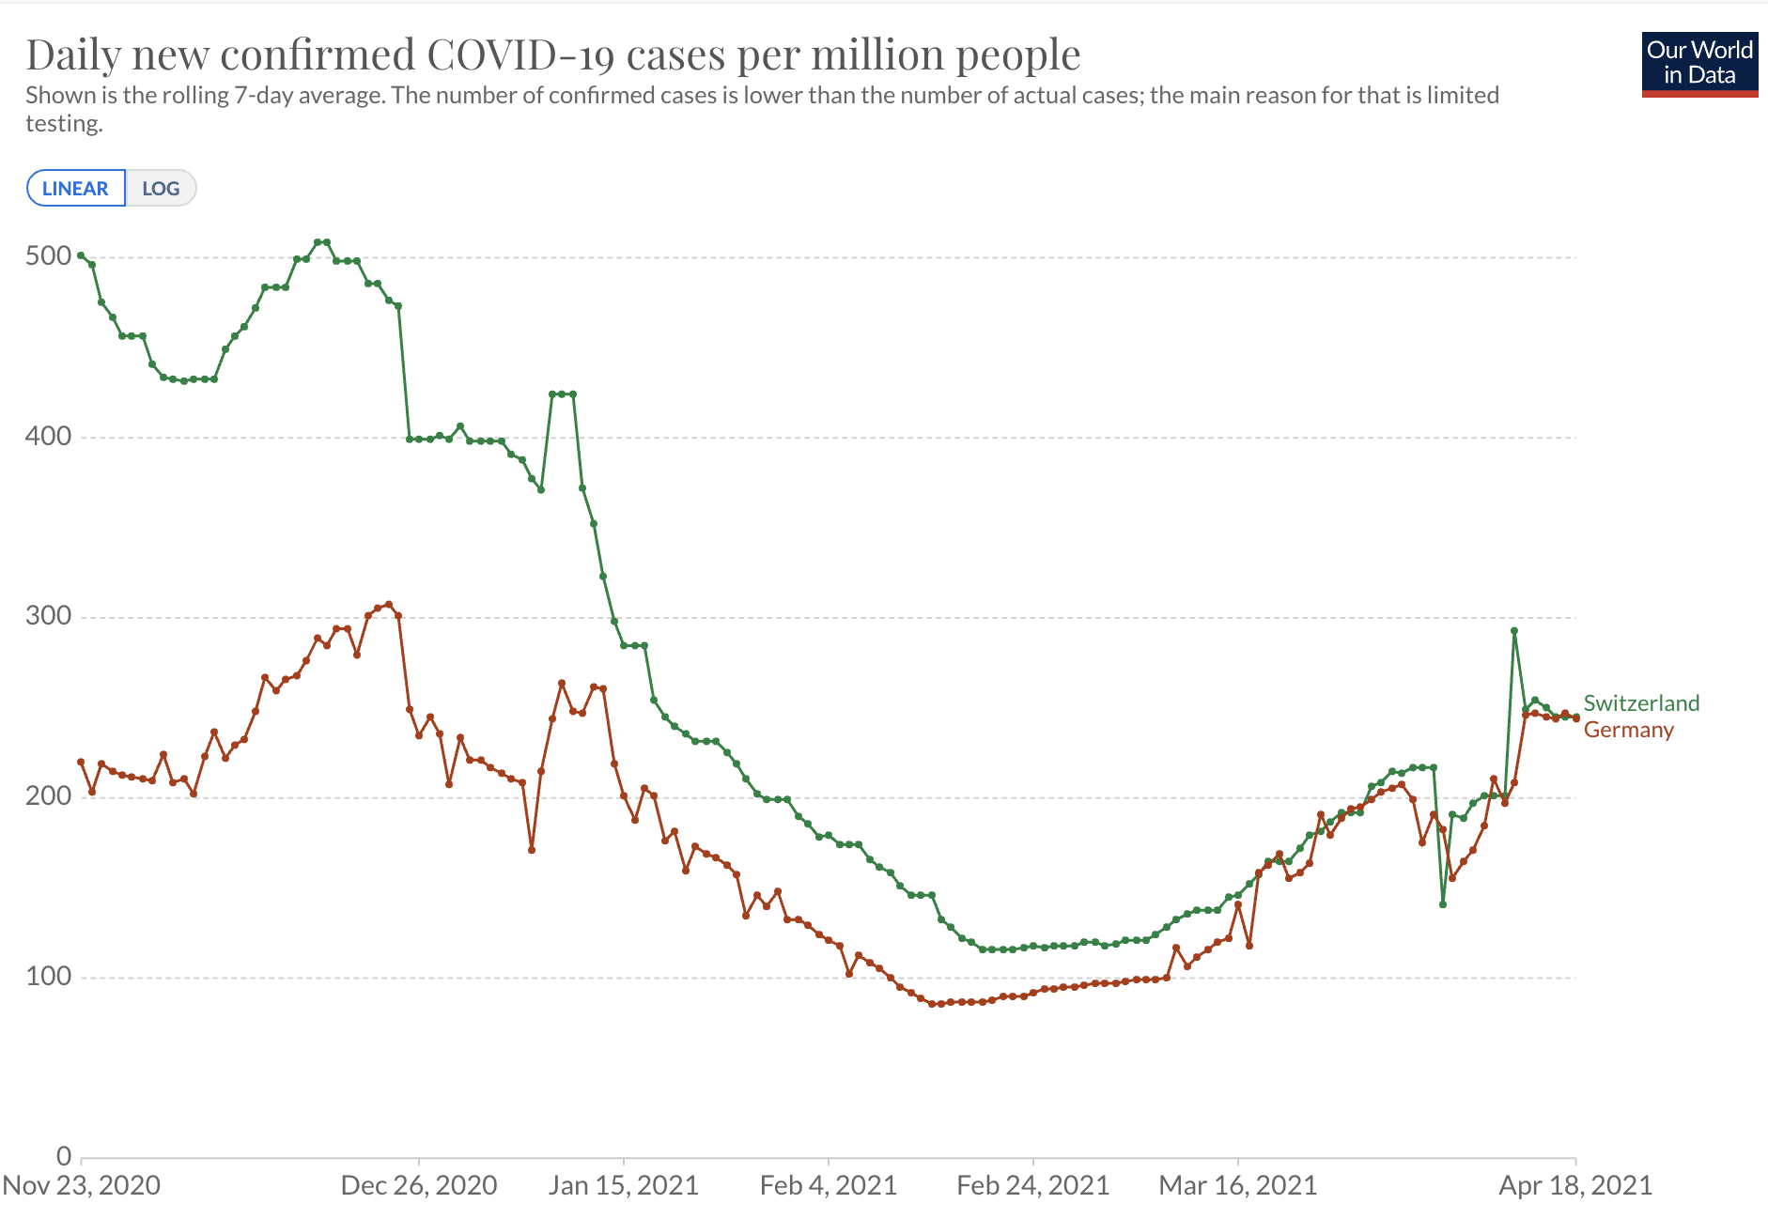
Abbildung 11: Schweiz - weitgehend OHNE Maßnahmen, vs. Deutschland. Differenz hauptsächlich wohl auf Datenerfassung & Messmittelfähigkeit zurück zu führen. Kurven ähnlich.
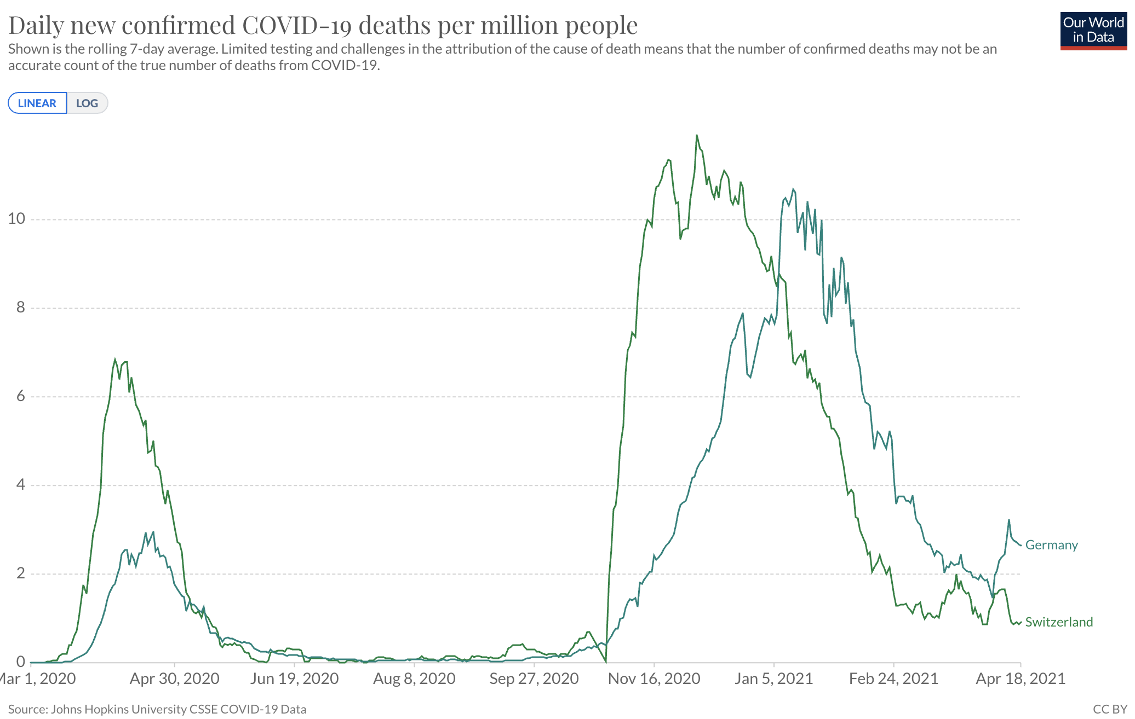

Abbildung 12: Todesraten Schweiz und Deutschland im Vergleich – Zeichen der Maßnahmenunwirksamkeit

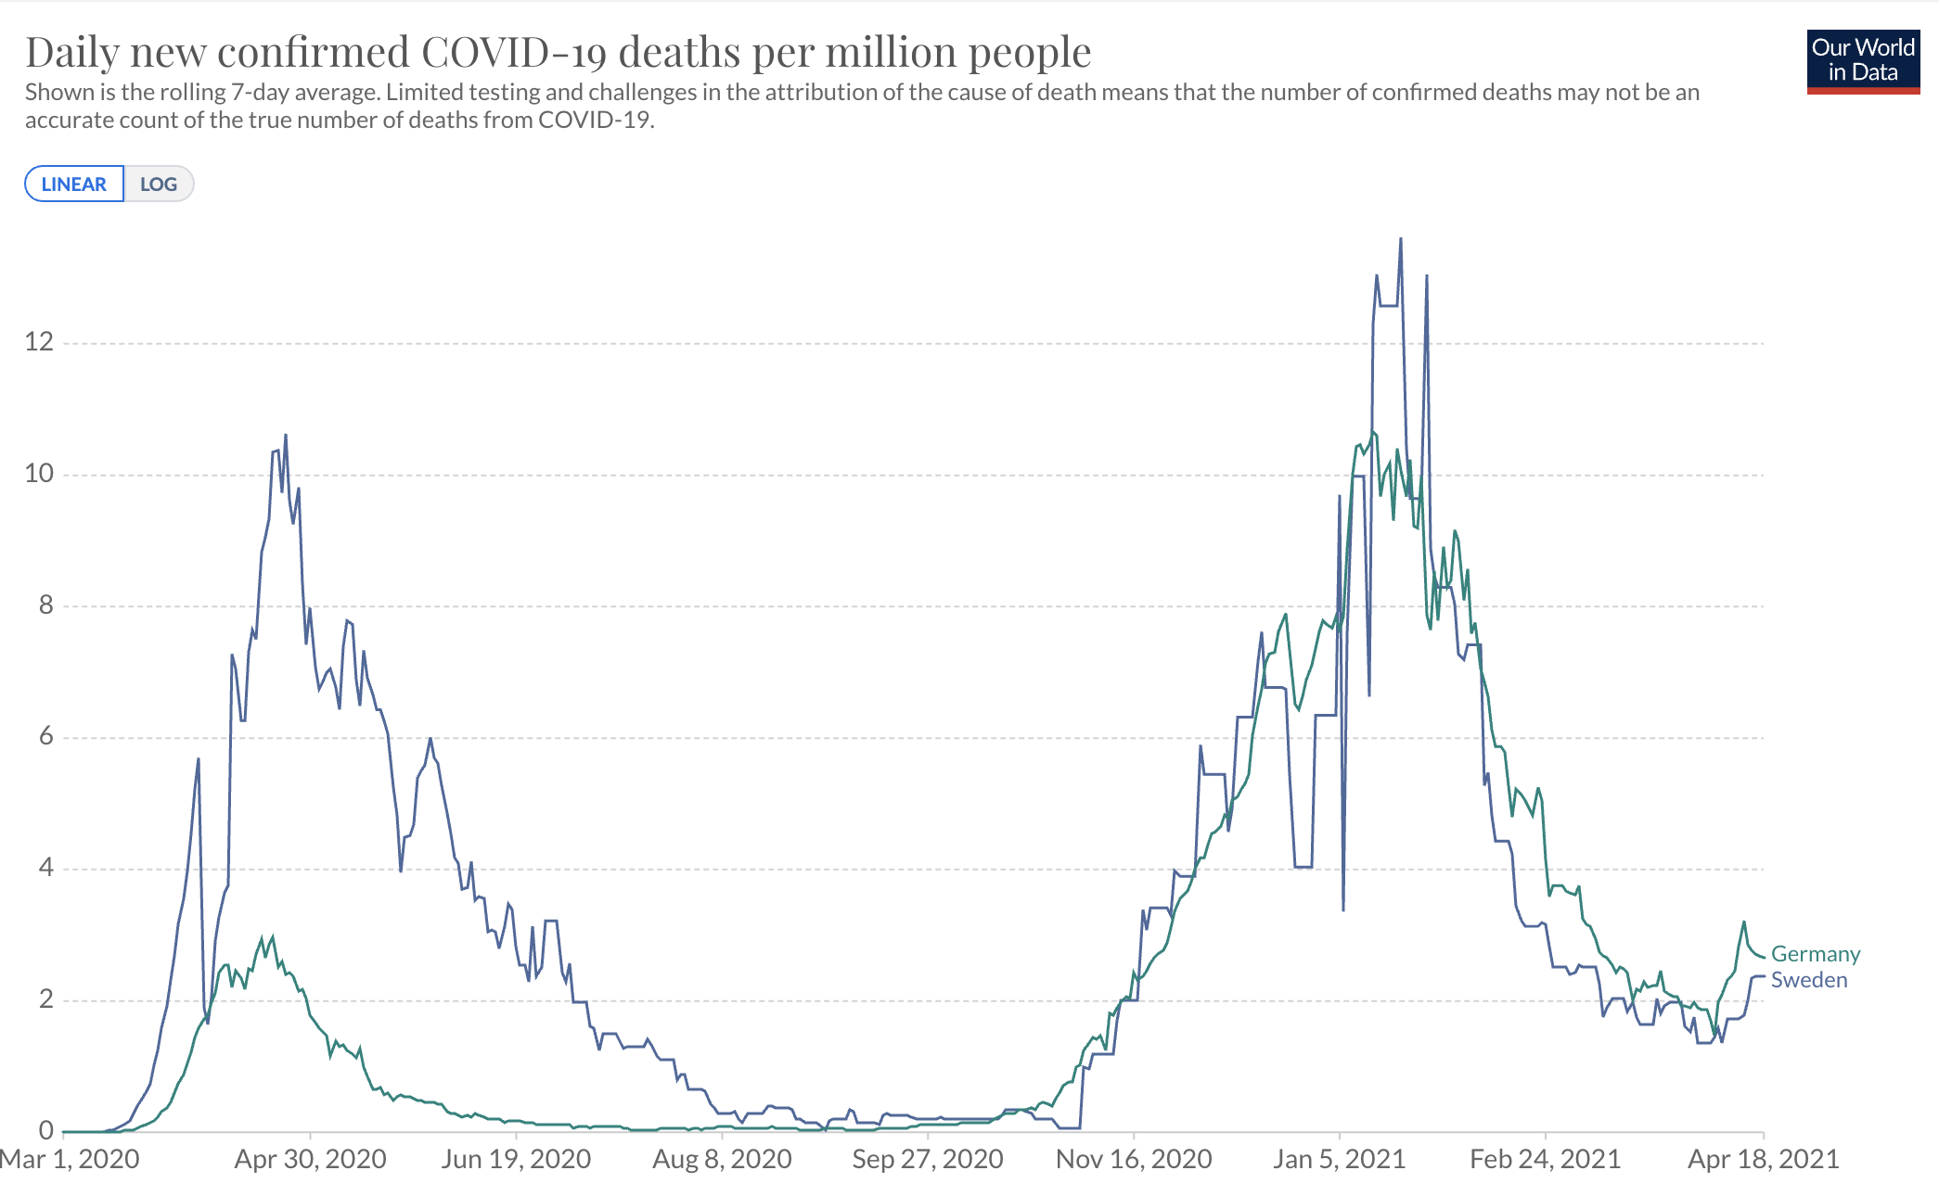
Abbildung 13: Todesraten Schweden / Deutschland – nur zu Anfang erhöhte Sterblichkeit, danach – bei völlig unterschiedlichen Maßnahmen korrelierende Kurven

OT: Ungeeignetheit der Testpflicht – Recht auf körperliche Unversehrtheit

Die Anordnung zur Verwendung von Schnelltests ist potentiell hochgradig gesundheitsschädlich und sachfalsch in der Anwendung–
Siehe Beipackzettel Roche – als Anlage

Der Test ist für symptomatische Personen gedacht
Die Anwendung ist laut Herstellerangabe dementsprechend bei Personen ohne Symptome nicht geeignet, sorgt aber für extreme Gesundheitsgefährdung der getesteten Personen.

Folgende Warnungen liegen dem Test bei
- H317 Kann allergische Hautreaktionen verursachen.
- H319 Verursacht schwere Augenreizung.
- H412 Schädlich für Wasserorganismen, mit langfristiger Wirkung.
Prävention:
- P261 Einatmen von Staub/Rauch/Gas/Nebel/Dampf/Aerosol vermeiden.
- P273 Freisetzung in die Umwelt vermeiden.
- P280 Schutzhandschuhe/Augenschutz/Gesichtsschutz tragen.
Für Kunden im Europäischen Wirtschaftsraum: Enthält einen besonders besorgniserregenden Stoff (SVHC): Octyl-/Nonylphenolethoxylate

Die Anordnung der Testpflicht für Schulen ist als eine Anweisung zur vorsätzlichen Gesundheitsgefährdung der Menschen, insbesondre von Kindern zu sehen.

Zusammenfassung
Die Maßnahmen der Bundesregierung, welche mittels dieses Gesetzes festgeschrieben werden sollen verfolgen einen legitimen Zweck, sind jedoch weder angemessen noch geeignet oder erforderlich.

Feststellung:
- Die Bundesregierung, das BMG und das RKI hat in der Erfassung von Messdaten vollständig außerhalb eines jeglichen Standards gearbeitet
- Die vorhandenen Daten lassen keinen Rückschluss auf eine Pandemie zu (die Zahlen zeigen das Gegenteil [Untersterblichkeit]).
- Die vorhandenen Daten können als Grundlage für eine Entscheidung nicht verwendet werden, da diese keinen Rückschluss auf eine Belastung durch eine Virenerkrankung zulassen.
Damit existiert keine Grundlage für aus diesen „Daten“ abgeleiteten Maßnahme, insbesondre schwere Eingriffe in die Grundrechte

- Die Angemessenheit der Maßnahmen ist nicht gegeben, da
- die Maßnahmen, welche festgeschrieben werden sollen, bisher keinen evidenzbasierten Erfolg gebracht haben
- Es gibt viele Studien gibt, welche die Beeinträchtigung der Gesundheit aus diesen Maßnahmen beschreiben.
- Andere (vergleichbare Staaten) zeigen, dass auch ohne diese Maßnahmen die Verläufe nicht anders aussehen.
- Es wird eine extreme Gefährdung der Bevölkerung und der Natur in Kauf genommen und eine Maßnahme eingeführt welche laut Herstellerangaben für das anvisierte Ziel überhaupt nicht geeignet ist.
- Die Auslastung der Gesundheitssystems wurde ausschließlich durch Abbaumaßnahmen der Politik an die Grenze gebracht– Abbau von Krankenhauskapazität und Intensivbetten – und somit als Größe nicht herangezogen werden kann, insbesondere, da dies durch attraktive Arbeitsbedingungen auch kurzfristig behoben werden kann.

Die Gesetzesänderung ist aufzuheben.
Mit freundlichen Grüßen

Thomas Arends

Weitere Daten Quelle RKI
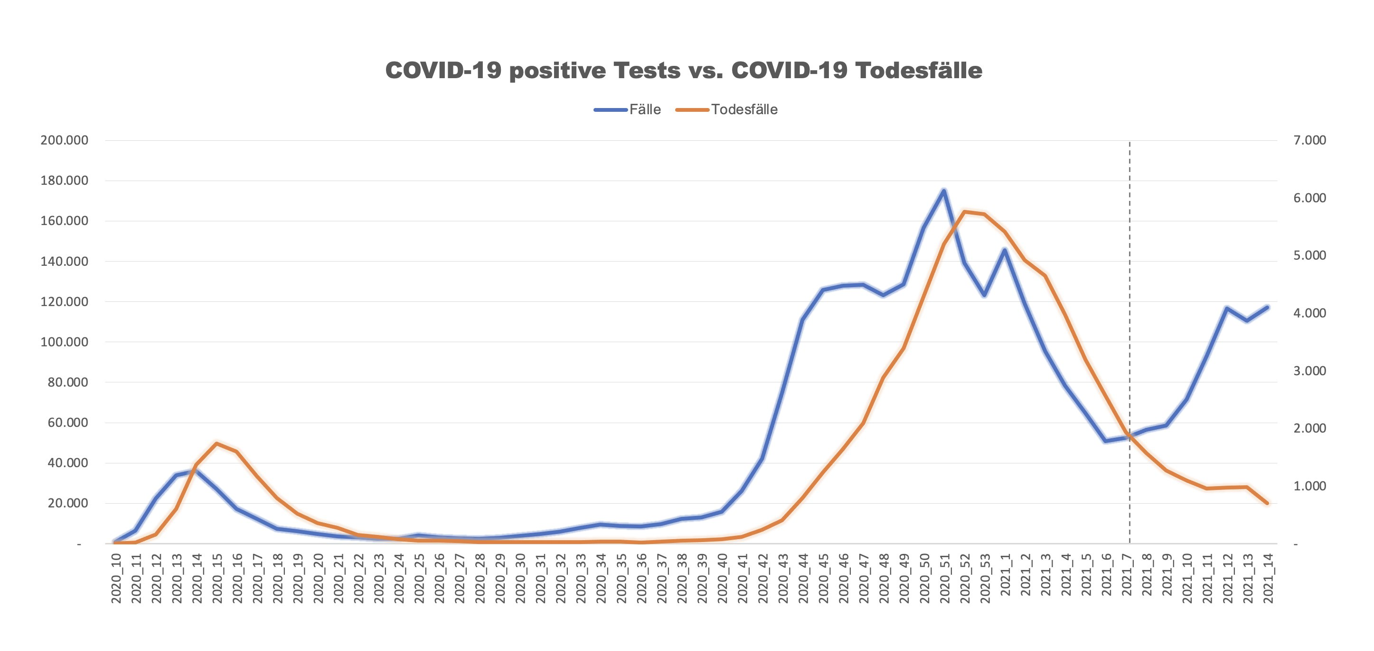

RWI - Leibniz-Institut für Wirtschaftsforschung e.V. stellt die Inzidenz als „Unstatistik des Monats“ vor. https://www.rwi-essen.de/unstatistik/108
https://www.bundestag.de/resource/blob/802668/28dabb19265f7b240fe2bbea253c12ba/19_14_0233-4-_ESV-Werner-Bergholz_Cov19-Teststrategie-1--data.pdf
Anfragen beim BMG und der Landesregierung Stuttgart blieben inhaltlich unbeantwortet.
Es sind 1- 600? Tests im Einsatz, auch hier verweigert das BMG und die Landesregierung Stuttgart die Daten
Erst mit Vorliegen der Daten über Sensitivität und Spezifität eines jeden Tests unter Idealbedingungen kann überhaupt eine genauere Aussage getroffen werden.
https://www.destatis.de/DE/Themen/Gesellschaft-Umwelt/Bevoelkerung/Sterbefaelle-Lebenserwartung/sterbefallzahlen.html
https://www.who.int/publications/i/item/WHO-2019-nCoV-
Die immer wieder gerne getätigte Bewertung Schwedens in Bezug auf Siedlungsdichte ist falsch, die Urbanisierungsrate in Schweden ist höher als in Deutschland
Weniger Tote ohne Lockdown – Hatte Florida am Ende doch recht? https://www.welt.de/politik/ausland/plus228894847/US-Bundesstaat-Weniger-Tote-ohne-Lockdown-Hatte-Florida-am-Ende-doch-recht.html
Lockdowns Do Not Control the Coronavirus: The Evidence https://www.aier.org/article/lockdowns-do-not-control-the-coronavirus-the-evidence/
https://www.aier.org/article/why-is-everyone-in-texas-not-dying/
Die Kurven korrelieren, unabhängig von den Maßnahmen.
https://de.wikipedia.org/wiki/Nonylphenolethoxylate

